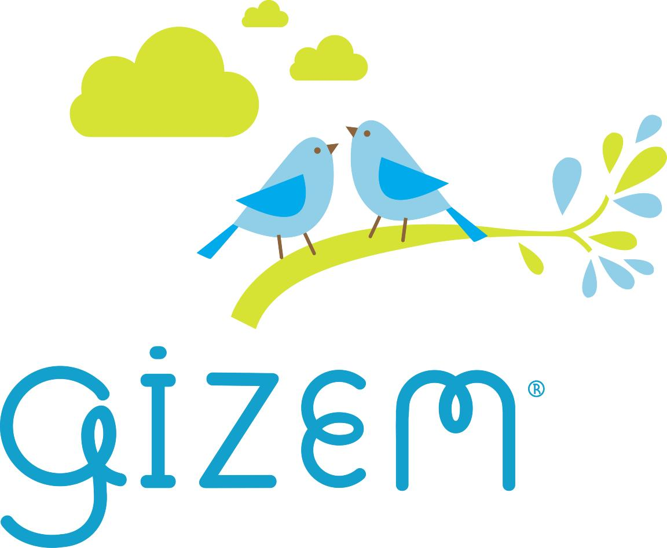
MART AYI YEMEK LİSTESİ
9.MART/ÇARŞAMBA ARIN 4 YAŞ
10.MART/PERŞEMBE POYRAZ ÇIRAK 3 YAŞ
14.MART/PAZARTESİ DİCLE KIL 4 YAŞ
15.MART/SALI NEHİR YILDIRIM 3 YAŞ
16.MART/ÇARŞAMBA EMİR BERKE 5 YAŞ
22.MART /SALI NAFIZ EFE ARSLAN 4YAŞ
25 MART /CUMA KARTAL ÜNAL 3 YAŞ
28.MART/PAZARTESİ ÇINAR DOĞAN 5 YAŞ
MART | SABAH | ÖĞLE | İKİNDİ
SALI  01.03.2016 | Kaşarlı Ekmek – Zeytin –Tereyağlı Ballı Ekmek – Havuç -Süt | Kapuska Yemeği – Kuskus-Yoğurt | Islak Kek
ÇARŞAMBA  02.03.2016 | Haşlanmış yumurta – Beyaz pey– Zeytin –Reçel-Ekmek – Ihlamur | Domates Çorbası –Tavuklu Börek – Ayran | Meyve- Galeta
PERŞEMBE  03.03.2016 | Kaşar peynir – Zeytin –Tahin Helvası –Havuç - Ekmek - Süt | Kuru Fasulye – Pirinç Pilavı | Krem Peynir-Zeytin Ezmeli Kanepe
CUMA  04.03.2016 | Beyaz peynir – Zeytin –Tahin Pekmez–Ekmek – Bitki Çayı | Kıymalı Bezelye Yemeği –Erişte - Mevsim Salatası | Tuzlu Kurabiye-Limonata
PAZARTESİ  07.03.2016 | Y. Yumurta -Beyaz peynir –Zeytin –Reçel–Ekmek – Bitki Çayı | Buğdaylı Çorba–Mevsim Türlüsü – Bulgur Pilavı | Bisküvili Pasta
SALI  08.03.2016 | Çikolatalı Ekmek– Zeytin –Beyaz Peynir–Havuç-Süt | Taze Fasulye Yem. –Kuskus - Yoğurt | Peynirli Poğaça-Limonata
ÇARŞAMBA  09.03.2016 | Haşlanmış Yumurta -Zeytin-Kaşar-Tahin-Pekmez –Ihlamur-Ekmek | Terbiyeli Çorba-Tavuklu Fırın Makarna | Meyve Galeta
PERŞEMBE  10.03.2016 | Ekmek Pizza –Havuç -Zeytin-Süt | Nohut – Pirinç Pilavı –Cacık | YAPTIGIMIZ MOZAIK PASTAYI YIYORUZ☺ |  | Kabak Tatlısı Cevizli
CUMA  11.03.2016 | Corn flakes - Süt | Ezogelin Çorba-Kıymalı Karnabahar – Bulgur Pilavı | Fırında Kaşarlı Ekmek |  | Patatesli Poğaça –  Meyve Suyu
PAZARTESİ  14.03.2016 | Y. yumurta Beyaz Pey.-Zeytin – Reçel- Ekmek –Bitki Çayı | Düğün Çorbası –Mevsim Türlüsü-Erişte | Çilekli Puding Pastası |  | Tuzlu Kek  Bitki Çayı
SALI  15.03.2016 | Kaşar peynir – Zeytin –Tereyağlı Ballı Ekmek - Süt | Ispanak Yemeği-Soslu Makarna-Yoğurt | Tuzlu Kurabiye-Limonata
ÇARŞAMBA  16.03.2016 | Haşlanmış Yumurta – Beyaz pey. – Ekmek – Zeytin-Ihlamur | Fırında Sebzeli Tavuk –Pirinç Pilavı –Meyve Suyu | Meyve – Galeta
PERŞEMBE  17.03.2016 | Krem Peynir -Helva -Zeytin –Havuç-Ekmek - Süt | Yayla Çorbası – Barbunya – Bulgur Pilavı | Simit-Bitki Çayı
CUMA  18.03.2016 | Beyaz peynir – Zeytin –Tahin Pekmez–Ekmek – Bitki Çayı | Domates Çorbası – Kabak Dolması - Yoğurt | Havuçlu Cevizli Kek-Süt
PAZARTESİ  21.03.2016 | Y. Yumurta -Beyaz Pey.-Zeytin – Reçel -Ekmek –Bitki Çayı | Şehriye Çorbası –Pırasalı Börek-Ayran | Pudingli Kurabiye
SALI  22.03.2016 | Beyaz peynir – Zeytin –Çikolatalı Ekmek – Havuç-Süt | Mısırlı Çorba – Brokoli Yemeği - Soslu Makarna | Tuzlu Kurabiye-Bitki Çayı
ÇARŞAMBA  23.03.2016 | Haşlanmış yumurta – Beyaz pey– Zeytin –Reçel -Ekmek – Ihlamur | Kremalı Tavuk Çorba-Schinitzel –Patates Püresi | Meyve – Galeta
PERŞEMBE  24.03.2016 | Y. Yumurta -Kaşar Peynir – Tahin-Pekmez –Zeytin- Ekmek –Havuç-süt | Yeşil Mercimek– Bulgur Pilavı-Yoğurt | YAPTIGIMIZ ÇITIR BÖREKLERİ YIYORUZ☺
CUMA  25.03.2016 | Corn flakes - Süt | Sulu Köfte – Soslu Makarna-Meyva | Açma –Bitki Çayı
PAZARTESİ  28.03.2016 | Y. Yumurta Beyaz peynir – Zeytin –Reçel–Ekmek – Bitki Çayı | Sebze Çorbası – Patates Yemeği – Mücver | Çikolatalı Puding Pastası
SALI  29.03.2016 | Kaşar peynir – Zeytin –Tereyağlı Ballı Ekmek – Havuç -Süt | Kapuska Yemeği – Kuskus | Kaşarlı Tost-Limonata
ÇARŞAMBA  30.03.2016 | Haşlanmış yumurta – Beyaz pey– Zeytin –Reçel-Ekmek – Ihlamur | Mer. Çorbası-Tavuklu .Fırın Makarna | Meyve- Galeta
PERŞEMBE  31.03.2016 | Kaşar peynir – Zeytin –Tahin Helvası –Havuç - Ekmek - Süt | Börülce Yemeği-Pirinç Pilavı-Yoğurt | Krem Peynir-Zeytin Ezmeli Kanepe

